Les dictées-récitations faites pendant le confinement
Groupe A et Groupe B
Dictée 1 :
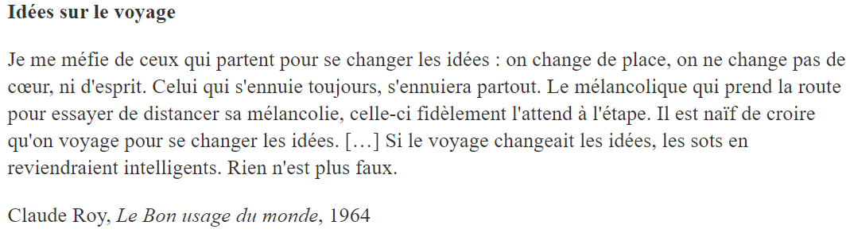
Dictée 2 :
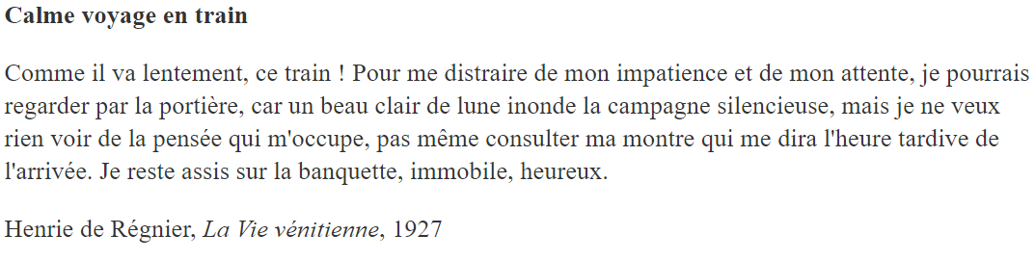

Dictée 3 :
